

INFORME “LA VIVIENDA DE SEGUNDA MANO EN 2025”
Madrid vuelve a superar sus máximos de precios en 2025, con un alza del 17%, mientras que Barcelona registra subidas del 12%

- La capital de España registra unos precios medios de la vivienda un 21% por encima de Barcelona, cuando hace un año esta diferencia era del 16%
- Un piso de 80 metros cuadrados cuesta a cierre de 2025 unos 517.000 euros en Madrid y unos 428.000 euros en la capital catalana
- Los distritos de Salamanca y Sarrià - Sant Gervasi, respectivamente, repiten como los más caros en ambas ciudades

Madrid, 16 de enero de 2026
El precio de la vivienda en las dos principales capitales españolas continúa su tendencia alcista al cierre de 2025, con incrementos interanuales de dos dígitos tanto en Madrid como en Barcelona. La ciudad de Madrid ha registrado en diciembre de 2025 un precio medio de 6.463 euros por metro cuadrado, tras encarecerse un 17% en el último año, mientras que Barcelona capital alcanza los 5.346 euros por metro cuadrado, con una subida interanual del 12%, según los datos del informe de “La vivienda de segunda mano en 2025” elaborado a partir del Índice Inmobiliario Fotocasa.

De este modo, Madrid registra unos precios medios de la vivienda un 21% por encima de Barcelona, cuando hace un año esta diferencia era del 16%. Por otro lado, si bien Madrid volvió a superar su récord de precios en 2025, la capital catalana se encuentra actualmente a menos de un 1% de liquidar su máximo histórico, registrado en 2007. Asimismo, si se observa el valor de una vivienda estándar, un piso de 80 metros cuadrados costaba a cierre de 2025 unos 517.000 euros en Madrid, y unos 428.000 euros en Barcelona.

“Madrid vuelve a marcar máximos históricos de precios porque concentra una presión de demanda muy superior a la capacidad real de oferta. Su atracción económica, laboral y poblacional, unida a la escasez de vivienda disponible, está empujando los precios a un ritmo más intenso que en Barcelona y amplia la brecha entre ambas ciudades. En el caso de Barcelona, el encarecimiento también es muy significativo y se mantiene en tasas de dos dígitos, pero su evolución es más contenida. La capital catalana se encuentra ya a menos de un 1% de alcanzar su máximo histórico de 2007, lo que indica que el mercado ha recuperado prácticamente todo el terreno perdido tras la crisis. Sin embargo, el mayor peso de las restricciones urbanísticas, la limitada generación de nueva oferta y un contexto regulatorio más rígido indica que la tensión no está próxima a aliviarse”, explica María Matos, directora de Estudios y portavoz de Fotocasa.

Madrid capital: los barrios más caros superan los 10.000 €/m²

El análisis por distritos en Madrid muestra una gran disparidad de precios. Ordenados de mayor a menor precio, el distrito más caro es Salamanca, con 10.618 euros por metro cuadrado y una variación interanual del 10%. Le sigue Chamberí, con un precio medio de 9.368 euros por metro cuadrado, tras aumentar un 18% en el último año. A continuación, se sitúan Retiro, con 8.741 euros por metro cuadrado y una subida interanual del 11%, y Chamartín, que alcanza los 7.968 euros por metro cuadrado tras encarecerse un 14%.

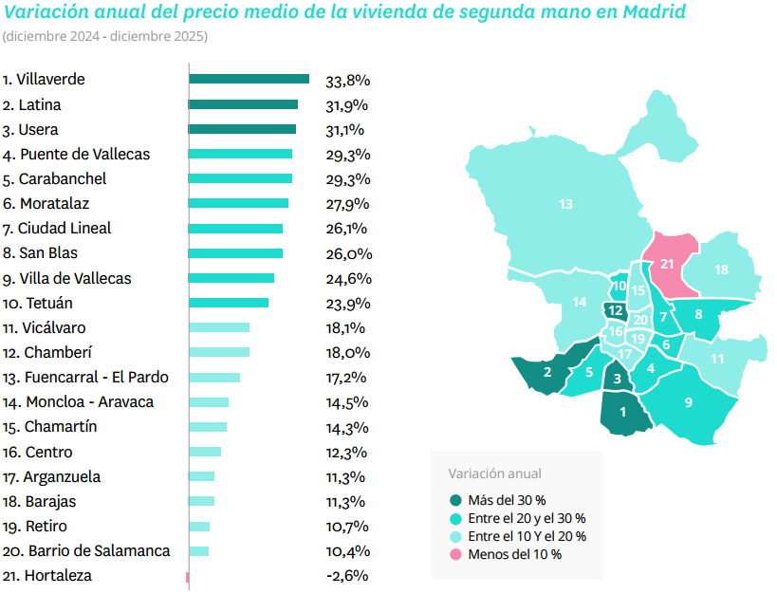

Por su lado, el distrito Centro registra un precio de 7.774 euros por metro cuadrado, con un incremento interanual del 12%, mientras que Moncloa - Aravaca alcanza los 6.813 euros por metro cuadrado, tras subir un 15%. En la franja intermedia de precios se encuentran Tetuán, con 6.304 euros por metro cuadrado y una variación del 24%, Arganzuela, con 5.882 euros por metro cuadrado y un aumento del 11%, y Fuencarral - El Pardo, que registra un precio de 5.608 euros por metro cuadrado tras incrementarse un 17%. Ciudad Lineal se sitúa en 5.206 euros por metro cuadrado, con una subida interanual del 26%, mientras que Hortaleza alcanza los 4.843 euros por metro cuadrado, siendo el único distrito que registra una variación interanual negativa, del -3%.

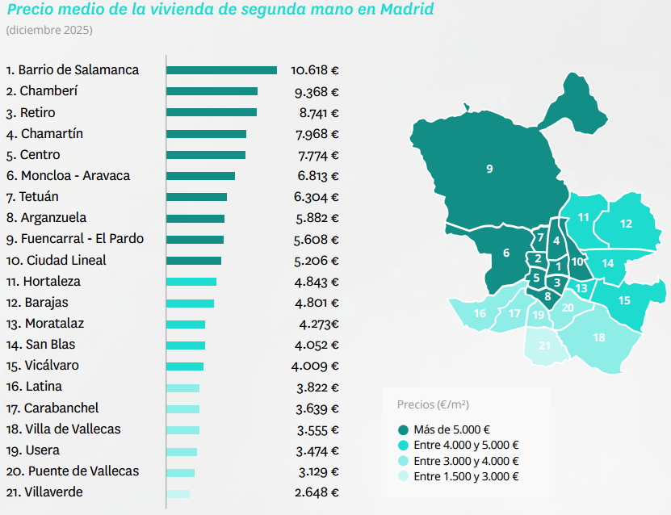

Por debajo de los 5.000 euros por metro cuadrado se encuentran Barajas, con 4.801 euros y una subida del 11%; Moratalaz, con 4.273 euros y un incremento del 28%; San Blas, con 4.052 euros y una variación del 26%; Vicálvaro, con 4.009 euros por metro cuadrado y una subida del 18%; Latina, con 3.822 euros y un aumento del 32%; Carabanchel, con 3.639 euros y una variación del 29%; Villa de Vallecas, con 3.555 euros y una subida del 25%; Usera, con 3.474 euros por metro cuadrado y un incremento del 31%; Puente de Vallecas, con 3.129 euros y una variación del 29%; y Villaverde, que se mantiene como el distrito más asequible de la capital, con 2.648 euros por metro cuadrado tras encarecerse un 34% en el último año.

Barcelona capital: subidas de precios en todos los distritos

En Barcelona, los precios han subido en todos los barrios. El distrito con el precio más elevado al cierre de 2025 es Sarrià - Sant Gervasi, que alcanza los 7.367 euros por metro cuadrado tras registrar una variación interanual del 20%. Le sigue el Eixample, con un precio medio de 6.653 euros por metro cuadrado y una subida del 10%, y Les Corts, que se sitúa en 6.293 euros por metro cuadrado tras aumentar un 12%. Gràcia registra un precio de 5.840 euros por metro cuadrado, con una variación interanual del 13%. A continuación, se encuentra Ciutat Vella, con 5.108 euros por metro cuadrado y una subida más moderada del 4%, seguida de Sant Martí, que alcanza los 5.012 euros por metro cuadrado tras incrementarse un 11%.
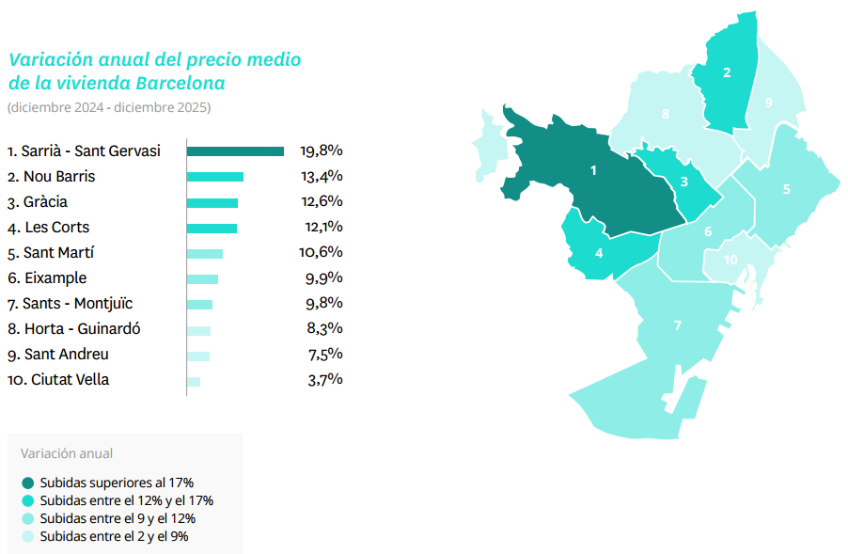

En la franja inferior de precios se sitúan Sants - Montjuïc, con 4.558 euros por metro cuadrado y una variación interanual del 10%; Horta - Guinardó, con 4.206 euros y una subida del 8%; Sant Andreu, que registra un precio medio de 4.036 euros por metro cuadrado tras aumentar un 8%; y Nou Barris, que se mantiene como el distrito más asequible de Barcelona, con 3.247 euros por metro cuadrado y una variación interanual del 13%.

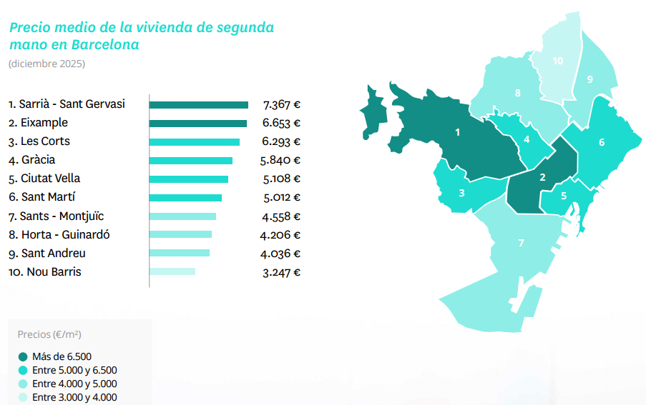

Sobre Fotocasa
Fotocasa es uno de los principales portales inmobiliarios de España, con una amplia oferta de viviendas de segunda mano, promociones de obra nueva y alquileres que pertenece a Fotocasa Group.
Mensualmente, elabora el Índice inmobiliario Fotocasa, un informe de referencia que analiza la evolución del precio medio de la vivienda en España, tanto en venta como en alquiler.
Desde 2017, desarrolla además estudios sociológicos bajo el sello Fotocasa Research, con el objetivo de aportar conocimiento y análisis en profundidad sobre las tendencias del mercado y el comportamiento de los ciudadanos en relación con la vivienda.
Toda la información y los últimos comunicados están disponibles en su Sala de Prensa

Sobre Fotocasa Group
Fotocasa Group es un referente del sector inmobiliario en España, con más de 25 años de experiencia liderando la transformación del real estate a través de la innovación, los datos y la tecnología.
Bajo su marca paraguas, Fotocasa Group impulsa y da visibilidad a un ecosistema de marcas líderes —Fotocasa, habitaclia, Fotocasa Pro, Datavenues, Witei e Inmoweb— que ofrecen soluciones integrales tanto para particulares como para profesionales del sector.
Fotocasa, la marca insignia del grupo, conecta cada día a millones de personas con su próximo hogar, ofreciendo la mayor oferta de viviendas de segunda mano, obra nueva, alquiler y compraventa, junto con análisis y contenidos que la consolidan como un auténtico referente del mercado inmobiliario.
En Fotocasa Group, unimos personas y propiedades a través de una plataforma inteligente, diseñada para hacer que buscar, comprar o alquilar vivienda sea una experiencia más fácil, transparente y eficiente.
Nuestra visión es clara: ser el lugar donde tu nuevo hogar te encuentra.

Departamento Comunicación Fotocasa

Anaïs García
comunicacion@fotocasa.es
620 66 29 26

